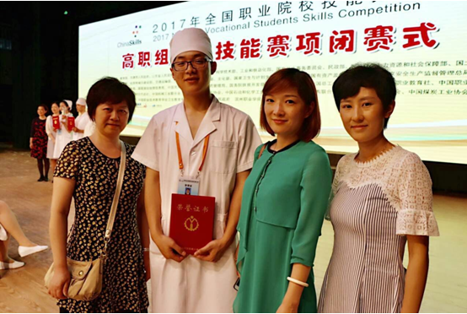

2017年5月22日-24日，2017年全国职业院校技能大赛“高职组”护理技能大赛在山东滨州职业技术学院举行。共有来自全国29个省市54支队伍的140名选手参赛。我校医检与护理系陈君健同学荣获个人二等奖。

大赛历时三天，共设前臂骨折固定包扎、心肺复苏、静脉留置针输液和气管切开护理四项比赛内容。比赛采用模拟患者进行真实操作，重点考察参赛选手知识应用能力、临床思维能力、技能操作执行能力、沟通交流能力、分析问题和解决问题能力以及团队协作精神和人文素养。通过前期老师们的充分准备和本系志愿者们的积极配合，陈君健同学凭借自身的刻苦训练及赛场上稳定的发挥，最终在高职组护理技能赛项目比赛中荣获了个人二等奖的好成绩。

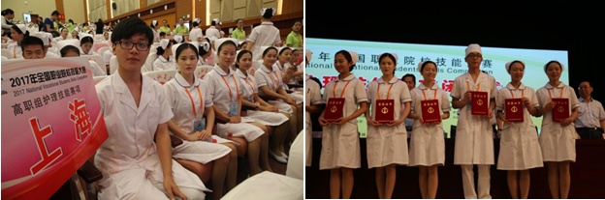

通过参加此次比赛，医检与护理系吸收了全国护理专业技能职业教育先进经验，在未来的职业教育过程中，会将这些经验充分转化到教学实践里，培养出更多综合素质全面，符合时代需求的护理能手。

供稿：医检与护理系